长沙橘子洲头+韶山+凤凰古城+张家界国家森林公园+魅力湘西+天门山+矮寨大桥双高六天五晚跟团游行程单
长沙橘子洲头（含电瓶车）/韶山/沈从文故居/沱江泛舟/万寿宫 张家界国家森林公园（天子山、袁家界、金鞭溪、十里画廊）/魅力湘西 天门山（玻璃栈道）/矮寨大桥/凤凰古城（夜景—七重灯光秀）
产品编号 | HN1745804911Up | 出发地 | 江苏省-南京市 | 目的地 | 湖南省-长沙橘子洲-韶山毛主席铜像广场-韶山毛主席故居-张家界十里画廊-张家界袁家界-张家界天门山国家森林公园-张家界天门山玻璃栈道-矮寨大桥-湘西凤凰古城
行程天数 | 6 | 去程交通 | 高铁 | 返程交通 | 高铁
参考航班 | 无
产品亮点 | 一价全含/无超市/无土司/无自费/无苗寨/无景交/无年龄限制/无人数限制/无韶山献花篮
产品介绍 | 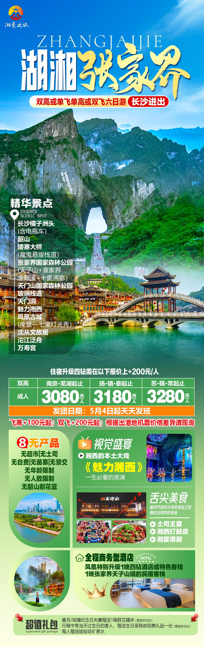
行程安排
D1
行程详情 | 江苏各地出发→长沙南站或长沙黄花机场-入住酒店  自行前往江苏各地乘机场或高铁或火车接站前往酒店，办理入住，如果时间尚早，您便可自由活动 。午餐及晚餐，敬请自理
用餐 | 早餐：自理 午餐：自理 晚餐：自理
住宿 | 长沙
D2
行程详情 | 橘子洲头→韶山→张家界  早餐后乘车前往【橘子洲头】（含景区电瓶车）位于湖南省长沙市岳麓区的湘江中心，原面积约17公顷，景区整体开发陆地面积达91.64公顷，是湘江下游众多冲积沙洲中面积最大的沙洲，被誉为“中国第一洲”， 由南至北，横贯江心，西望岳麓山，东临长沙城，四面环水，绵延十多里，狭处横约40米，宽处横约140米，形状是一个长岛。
用餐 | 早餐：√ 午餐：√ 晚餐：√
住宿 | 张家界
D3
行程详情 | 天子山→袁家界→金鞭溪→十里画廊→魅力湘西  早餐后BUS 赴中国第一个国家森林公园——【张家界国家森林公园】（首道大门票已含），错峰出行天子山门票站免排队乘环保车上天子山景区游览【天子山风景区】,解张家界地貌构造的由来，解析张家界地貌—石英砂岩矿物的价值论证张家界大峰林亿万年不倒之奥秘，其云雾为中外旅游者所赞叹。可游览【贺龙公园】【西海石林】【仙女献花】等景点，更有峰林之王的代表—【御笔锋】的雄秀之姿，使人浩叹大自然的鬼斧神工。后乘环保车赴袁家界参观【袁家界景区】【百龙电梯单程已含】探寻《阿凡达》电影中的群山漂浮、星罗棋布的玄幻莫测世界--“哈利路亚山”即“南天一柱”（又名乾坤柱），参观云雾飘绕、峰峦叠嶂，继往气势磅礴的迷魂台、天下第一桥等空中绝景；游览有情侣路之称的【金鞭溪精华段】游览天然氧吧~风光如画，嬉戏的鸟兽、古奇的树木、悠然的游鱼、景色显得异常幽静。 后游览巧夺天工的艺术长廊【十里画廊】（步行游览）；身在绿色丛中，心在醉人梦里，一路欣赏“莫名其妙，岂有此理”的石英砂岩峡谷胜景：采药老人，向王观书三姐妹峰等，奇峰叠耸，怪石林立，峡谷两侧群峰凛然而列，造型各异，组成一幅生灵活现的天然雕塑画。
用餐 | 早餐：√ 午餐：X 晚餐：√
住宿 | 张家界
D4
行程详情 | 天门山→矮寨大桥→凤凰古城  早餐后游览“武陵之魂”湘西神山【天门山国家森林公园】（含天门山景区首道大门票、索道+鞋套+单程扶梯已含）：乘世界最长高山客运索道上山或下山：游览碧野瑶台、觅仙奇境、天门洞开景区，体验“云在脚下，奇峰尽览，万象目中”的豪迈感觉。观五大奇观【天门索道】：索道线路斜长7455米，上、下站水平高差1279米，是世界最长的单线循环脱挂抱索器车厢式索道。【玻璃栈道】这条看着就让人腿软的玻璃栈道给人带来的刺激震撼感。【通天大道】：被称为通天大道的盘山公路共计99弯，“天下第一公路奇观”横空出世，垂直高差达千米左右。【天门洞开】：九百九十九级台阶登上天门洞，是罕见的高海拔穿山溶洞。【鬼谷栈道】：栈道全长1600米，平均海拔为1400米，全线立于万丈悬崖的中间，给人以与悬崖共起伏同屈伸的感觉。
用餐 | 早餐：√ 午餐：√ 晚餐：X
住宿 | 凤凰
D5
行程详情 | 凤凰古城→万寿宫→沈从文故居→沱江泛舟 →长沙  早餐后游览曾被新西兰著名作家路易艾黎称赞为中国最美丽的小城--【凤凰古城】【晨游沱江泛舟】观赏古城别样晨景；当清晨的阳光洒在青石板路上，当袅袅的青烟布满古城的街道，【沈从文故居】【万寿宫】同时也可以了解凤凰的风水宝地，感受清明时期的建筑设施，了解先辈们的文化之精髓......欣赏悠悠沱江水，翩翩吊脚楼，漫步凤凰古城民族风情工艺品一条街，在古城内可免费品尝着沁人心脾的苗家姜糖,深入了解中国非物质文化遗产-----苗银纯手工锻造技艺；一种远离尘世的感觉悠然而生；一幅江南水乡的画面便展现于眼前，这一切都使人留连忘返.让您回味无穷....返回长沙入住酒店或送团
用餐 | 早餐：√ 午餐：√ 晚餐：X
住宿 | 长沙
D6
行程详情 | 长沙→回家  根据合适的时间送站，结束愉快湖南旅程，回到温馨的家！！我希望你有个别样的记忆，把这段记忆写在生命的日记里，留到日后，慢慢翻看。
用餐 | 早餐：√ 午餐：X 晚餐：X
住宿 | 温馨的家
费用说明
费用包含 | 1、门票：橘子洲头电瓶车+韶山环保车+张家界国家森林公园+天门山国家森林公园门票+百龙电梯单程+凤凰古城接驳车+魅力湘西+沱江泛舟+沈从文故居+万寿宫+矮寨大桥
费用不包含 | 1、不含因单人产生的单间差，住宿按2人入住1间房核算，如出现单男单女，请补齐单房差以享用单人房间，酒店无正规三人间，不占床无退费。
其他说明
预订须知 | 1、70岁以上需26-69岁亲属陪同，提供健康证明，签好免责
温馨提示 | 1、 游客应确保身体健康，保证自身条件能完成行程；未满2周岁或年满75周岁的，有心肺脑血管病听视力障碍的，不宜长途旅行的，既有病史和身体残障的，均不适合参加；任何隐瞒造成后果由旅游者自行承担。
退改规则 | 此行程此报价按景区优惠门票核算，任何人群和证件均无优惠门票可退。
保险信息 | 含旅行社责任险（出游有风险，强烈建议游客购买个人意外险）

